المـــــــــــــــــــــــــــــــــــــــــــــادة : علوم الطبيعة و الحياة أستاذ المــــــــــــــــــــادة : بن قيدة محمد
المجال التعلمي (01) : آليات التنظيم على مستوى العضوية الفئة المستهدفــــــــة : 2 ع تج
الوحدة التعلمية (01) : التنظيم العصبي المدة الزمنيــــــــــــــــــة : 3 ساعات
النشاط (01) : دور المنعكس العضلي في الحفاظ على وضعية الجسم نوع الحصـــــــــــــــــــــة : وثائقية
الأهداف التعلمية  يحدد دور النظام العصبي في التنظيم الوظيفي للعضوية:  - يظهر دور المنعكس العضلي في الحفاظ على الوضعية الجسم. | الكفاءة القاعدية  يقترح حلولا عقلانية مبنية على أسس علمية من أجل المحافظة على الصحة على ضوء المعلومات المتعلقة بدور كل من النظام العصبي و الهرموني في التنظيم الوظيفي للعضوية.
المعارف المبنية
- يتطلب الحفاظ على وضعية الجسم تعديل لاإرادي مستمر لحالة العضلات القابضة و الباسطة (منعكسات عضلية).
- يقصد بالعضلات الهيكلية كل عضلة مخططة مثبتة عن طريق الأوتار بقطعة من العظام الطويلة، حيث يفصل بين القطع العظمية مفاصل تسمح بالحركة إثر تقلص العضلات الهيكلية.
- العضلة الباسطة للقدم هي العضلة الخلفية للساق.
- العضلة الباسطة للساق هي العضلة الأمامية للفخذ.
- المنعكس العضلي هو منعكس ناتج عن تقلص عضلة استجابة لمدها (لشدها).
- يصاحب تقلص العضلة المشدودة (الباسطة) استرخاء العضلة المضادة (القابضة).
الوسائل المستعملة  - وثائق من الكتاب المدرسي  - السبورة  - جهاز العرض الرقمي | الأهداف المنهجية  - تجنيد المكتسبات القبلية.  - طرح فرضيات و التحقق منها.  - استقصاء المعلومات.  - إيجاد علاقة منطقية بين المعطيات.
سير الدرس
- وضعية الانطلاق:
قبل خلودك إلى النوم شعرت بألم فضيع على مستوى الأسنان مما استوجب زيارتك لطبيب الأسنان في اليوم الموالي و أثناء فحصه لك لاحظت أن جسمه يتخذ وضعيات مختلفة )وقوف، انحناء...) بثبات تام و دون فقدانه لتوازنه.
المشكلة: كيف يتم الحفاظ على توازن وضعية الجسم؟
- الفرضيات:
1- يتم الحفاظ على توازن وضعية الجسم عن طريق تقلص عضلات و استرخاء اخرى.
2- يتم الحفاظ على توازن وضعية الجسم بتدخل العظام و المفاصل.
1/ إظهار دور المنعكسات العضلية في توازن وضعية الجسم
لغرض التحقق من صحة إحدى الفرضيات تمت دراسة الحالة التالية:
- الوثيقة 3 ص 10
تمثل الوثيقة وضعيات مختلفة لضفدع أثناء القيام بحركات منسقة.

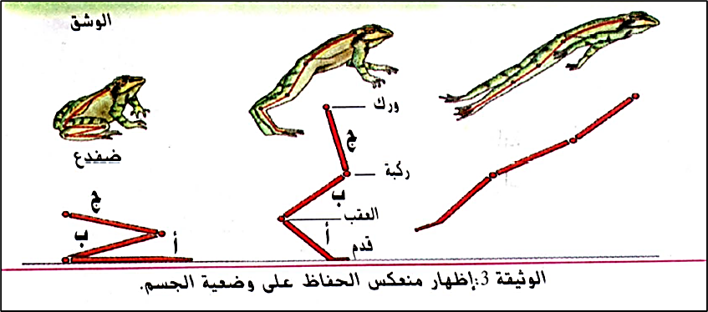
--------------------------------------------------------------------
- التعليمات:
- باستغلال الوثيقة، صادق على صحة إحدى الفرضيات المقترحة.
--------------------------------------------------------------------
- الإجابة:
- المصادقة على صحة إحدى الفرضيات المقترحة:
- استغلال الوثيقة 3:
تمثل الوثيقة صور للضفدع في وضعيات مختلفة حيث:
- عند الجلوس: تتقارب القدم و الساق و الفخذ من بعضها مشكلة زوايا حادة بين مفاصلها.
- عند بداية القفز: تبدأ الزوايا بين المفاصل في التوسع.
- عند القفز: تنبسط القدم و الساق و الفخذ مسببة استقامة الأطراف الخلفية و حدوث القفز.
- الاستنتاج: يتطلب الحفاظ على توازن وضعية الجسم تثبيت الزوايا بين العظام في وضعيات معينة و هذا يتم بتدخل العضلات المرتبطة بها.
* و منه فإن هذه النتائج تسمح بالمصادقة على صحة الفرضية 1.
2/ مفهوم المنعكس العضلي
لغرض استخراج مفهوم المنعكس العضلي نجري الدراسة التالية:
- الوثيقة 4 ص 11
بواسطة مطرقة مطاطية نجري ضربة جافة أسفل الركبة (منطقة الرضفة) مثلما توضحه الوثيقة 4.
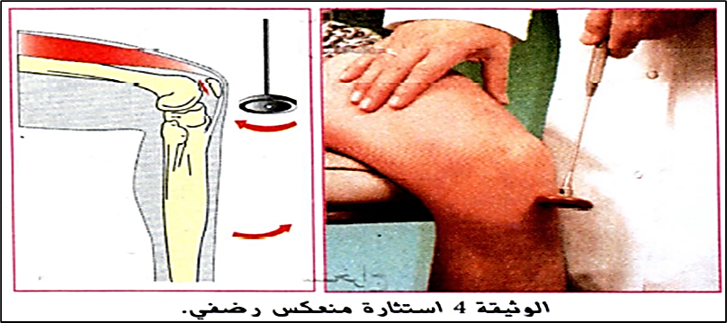
--------------------------------------------------------------------
- الوثيقة 7 ص 12
نعزل عضلة ساقية لضفدع مع الحفاظ على الاتصالات العصبية) ليف عصبي حسي، ليف عصبي حركي (ثم نعلقها من وترها العلوي في حامل و نربط وترها السفلي بثقل )ث(، و نقوم بقياس طول العضلة و بتسجيل تواتر كمونات العمل في الليف العصبي الحسي المتصل بها. النتائج التجريبية موضحة في الوثيقة 7.
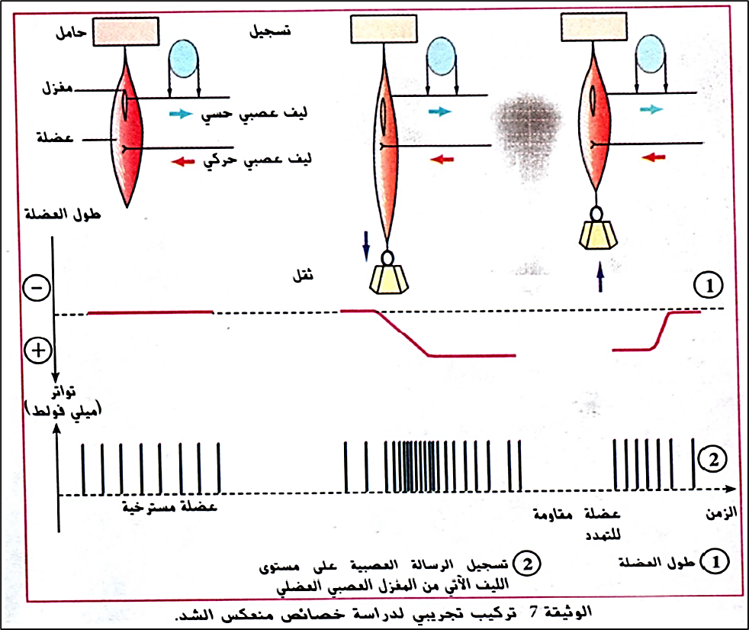
--------------------------------------------------------------------
- التعليمات:
- باستغلال الوثائق و النتائج التجريبية، استنتج مفهوم المنعكس العضلي.
--------------------------------------------------------------------
- الإجابة:
- استنتاج مفهوم المنعكس العضلي:
- استغلال الوثيقة 4:
تحرك و انبساط الساق نحو الأمام يعود الى تنبيه وتر العضلة الباسطة للساق المتواجدة في المنطقة الأمامية للفخذ مما أدى الى تقلصها و سحب الساق نحو الأمام.
إذن، تنبيه العضلة يؤدي إلى تقلصها.
- استغلال الوثيقة 7:
تمثل الوثيقة تركيب تجريبي لقياس طول العضلة و تواتر كمونات العمل في الليف العصبي الحسي المتصل بها قبل و بعد ربطها بثقل، حيث نلاحظ:
* قبل تعليق الثقل: تكون العضلة مسترخية و طولها طبيعي و ثابت و تواتر كمونات العمل في الليف العصبي الحسي المتصل بها ضعيف.
* بعد تعليق الثقل: نلاحظ زيادة في طول العضلة مع زيادة في تواتر كمونات العمل في الليف العصبي الحسي المتصل بها.
* بعد فترة قصيرة من تعليق الثقل: مقاومة العضلة للتمدد و عودتها إلى طولها الأصلي و تناقص تواتر كمونات العمل في الليف العصبي الحسي المتصل بها.
- الاستنتاج: تتقلص العضلة استجابة لمدها.
* ومنه:
المنعكس العضلي هو منعكس ناتج عن تقلص عضلة استجابة لمدها )لشدها(.

- ملاحظة: العضلة في حالة الراحة لا تكون مسترخية كليا بل تحافظ على حد أدنى من النشاط العضلي (التقلص) يدعى بالمقوية العضلية والذي ينتج عن وصول مستمر للرسائل العصبية الحركية (الجاذبية الأرضية).
3/ مميزات العضلات الهيكلية للجسم
لغرض إظهار مميزات العضلات الهيكلية للجسم و كيفية التمييز بين العضلات القابضة و الباسطة نقترح الوثيقة التالية:
- وثيقة خارجية
تمثل الوثيقة حالات العضلات الهيكلية أثناء نشاطات عضلية مختلفة.
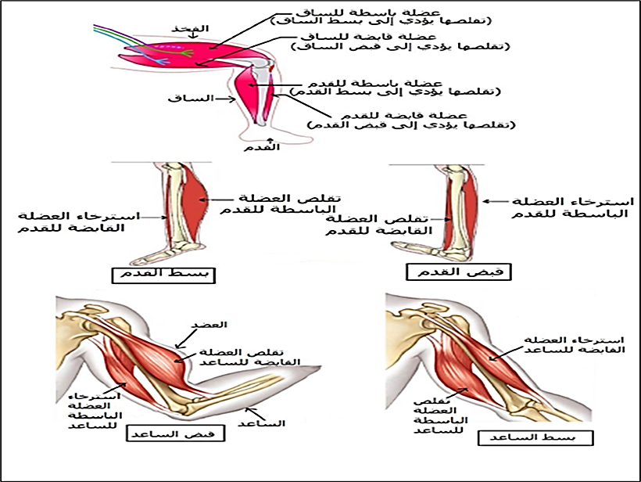
--------------------------------------------------------------------
- التعليمات:
- باستغلال الوثيقة، استخرج مميزات العضلات الهيكلية ثم بين كيفية التمييز بين العضلات الباسطة و القابضة في الجسم، مع اقتراح بعض الأمثلة عنها.
--------------------------------------------------------------------
- الإجابة:
- استخراج مميزات العضلات الهيكلية:
العضلات الهيكلية هي كل عضلة مخططة مثبتة عن طريق الأوتار على قطعة من العظام الطويلة، حيث يفصل بين القطع العظمية مفاصل تسمح بحركتها عند تقلص العضلات.
- كيفية التمييز بين العضلات القابضة و الباسطة في الجسم:
نميز بين العضلتين القابضة و الباسطة من خلال حالة الطرف الموالي للعضلة بعد تقلصها بحيث:
* إذا أدى تقلص العضلة إلى قبض) ثني (الطرف تدعى بالعضلة القابضة.
* إذا أدى تقلص العضلة إلى بسط الطرف تدعى بالعضلة الباسطة.
- أمثلة:
* العضلة الباسطة للقدم هي العضلة الخلفية للساق.
* العضلة الباسطة للساق هي العضلة الأمامية للفخذ .
* العضلة الباسطة للساعد هي العضلة الخلفية للعضد.
4/ العمل المتضاد للعضلتين المتقابلتين
لغرض إظهار العمل المتضاد للعضلتين المتقابلتين نقترح الدراسة التالية:
- الوثيقة 8 ص 13
- تجربة: نضع إلكترودات مستقبلة (متصلة بجهاز حاسوب) على الجلد الذي يغطي كل من العضلة القابضة و العضلة الباسطة في ساق شخص و نطلب منه أن يقوم بثني قدمه لمدة 4 ثواني ثم بسطها. النتائج مبينة في الوثيقة 8.
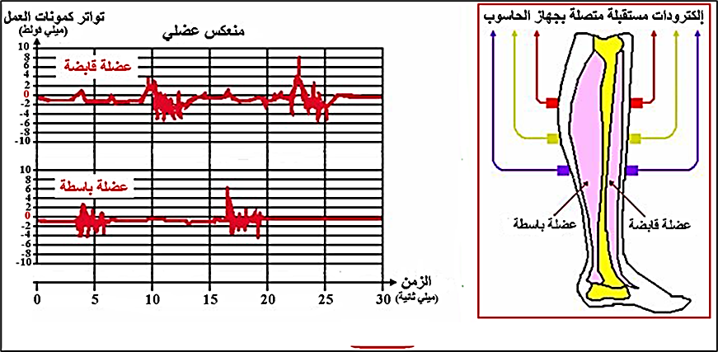
--------------------------------------------------------------------
- التعليمات:
- باستغلال الوثيقة، استنتج مميزات عمل العضلتين المتضادتين خلال النشاط العضلي.
--------------------------------------------------------------------
- الإجابة:
- استنتاج مميزات عمل العضلتين المتضادتين خلال النشاط العضلي:
تمثل التسجيلات تغيرات تواتر كمونات العمل العضلية في العضلتين المتضادتين للساق بدلالة الزمن عند ثني و بسط القدم حيث:
نلاحظ أن ظهور كمونات العمل يكون بالتناوب بين النوعين من العضلات، فعند ظهور كمون العمل في العضلة القابضة (حالة تقلص) نلاحظ غيابه في العضلة الباسطة (حالة استرخاء) و العكس صحيح.
- الاستنتاج: في المنعكس العضلي يكون عمل العضلات المتضادة منسق بشكل متعاكس حيث يصاحب تقلص عضلة استرخاء العضلة المضادة لها.
الخلاصة
- يتطلب الحفاظ على وضعية الجسم تعديل لاإرادي مستمر لحالة العضلات القابضة و الباسطة (منعكسات عضلية).
- يقصد بالعضلات الهيكلية كل عضلة مخططة مثبتة عن طريق الأوتار بقطعة من العظام الطويلة، حيث يفصل بين القطع العظمية مفاصل تسمح بالحركة إثر تقلص العضلات الهيكلية.
- العضلة الباسطة للقدم هي العضلة الخلفية للساق.
- العضلة الباسطة للساق هي العضلة الأمامية للفخذ.
- المنعكس العضلي هو منعكس ناتج عن تقلص عضلة استجابة لمدها (لشدها).
- يصاحب تقلص العضلة المشدودة (الباسطة) استرخاء العضلة المضادة (القابضة).
التقويم
- تجربة شرينغتون 1913: - الوثيقة 9 ص 13
قطع العالم شرينغتون النخاع الشوكي لقطّ في مؤخرة الدماغ، ثم نبه الطرف الخلفي للحیوان (بالوخز مثلا)، فلاحظ انثناء الطرف، أي حدوث منعكس نخاعي.
بعد ذلك، قام بتسجیل تغیرات التوتر الآلي للعضلتین المتضادتین للفخذ (العضلة القابضة و العضلة الباسطة للساق) إثر نفس التنبیه.
النتائج مبینّة في الوثيقة:

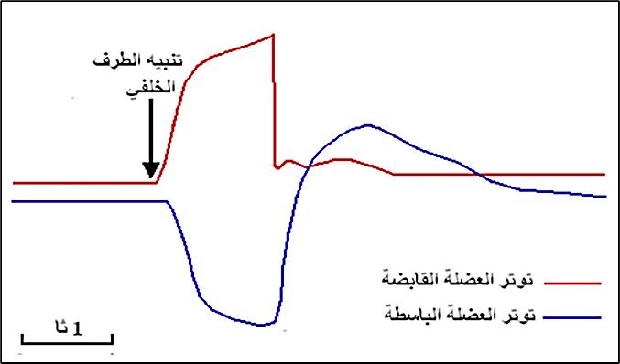
- حلل نتائج تجربة شرينغتون.
--------------------------------------------------------------------
الإجابة
- تحليل نتائج تجربة شرينغتون:
تبین الوثیقة تغیر توتر العضلتین القابضة و الباسطة للساق، قبل و بعد التنبیه حيث نلاحظ:
- قبل التنبيه: يكون توتر العضلتين القابضة و الباسطة متماثل و ثابت عند قيمة معينة.
- بعد التنبیه:
- في البداية نلاحظ تزايد توتر العضلة القابضة (تقلص)، يرافقه تناقص توتر العضلة الباسطة (استرخاء).
- بعد ذلك يتناقص توتر العضلة القابضة (استرخاء)، يرافقه تزايد توتر العضلة الباسطة (تقلص).
- في الأخیر، يعود التوتر في العضلتین المتضادتین (القابضة والباسطة) إلى قیمته الابتدائية فیثبت عندها.
- الاستنتاج: عند حدوث المنعكس النخاعي، تعمل العضلتان المتضادتان (القابضة والباسطة) بصورة منسّقة، حیث عندما تتقلص إحداهما تسترخي الأخرى.

